Das lied vom kindertod
Der Völkermord, den Titos Partisanen an den Deutschen in Jugoslawien verübten, ist heute fast vergessen. Jeder dritte der verbliebenen Deutschen verlor zwischen 1944 und 1948 sein Leben!
Von Erika Steinbach *
In Deutschland gibt es nicht viele Menschen, die mit dem Begriff „AVNOJ“ etwas verbinden können. Woher auch sollen sie wissen, dass sich hinter diesem Kürzel der „Antifaschistische Rat der Volksbefreiung Jugoslawiens“ unter der Führung des Partisanenkommandanten Josip Broz, genannt Tito., verbirgt, der untrennbar mit dem Schicksal der Deutschen im früheren Jugoslawien verbunden ist?
Die öffentlichen Debatten über die Vertreibung der Deutschen lassen glauben, diese Menschenrechtsfrage bezöge sich nur auf Polen oder die Tschechische Republik. Es ist weitgehend aus dem Blickfeld geraten, dass es diese Schicksale für Deutsche nahezu allen mitteleuropäischen Ländern gegeben hat.
Art und Umfang der Vertreibungen waren höchst unterschiedlich. Auch das Maß der Gewalt, die sich gegen deutsche Zivilisten richtete, war nicht einheitlich. Es reichte von spontanen Racheakten über Gewalt aus Habgier oder Zwangsarbeit bis hin zu vorsätzlich geplanten Vernichtungsaktionen als Vorstufe zur Vertreibung.
Der Untergang der deutschen Volksgruppen in Jugoslawien gehört mit Sicherheit zu dem Grausamsten, was es in der Mitte des 20. Jahrhunderts gegeben hat. Die Dramatik dieses Geschehens speiste sich nicht allein aus dem Zweiten Weltkrieg, sondern aus der Zerrissenheit dieser Balkan-Staaten und einem doppelten Konfliktpotential dem nationalen und dem religiösen.
Das Spannungsverhältnis zwischen Katholiken, Orthodoxen und Muslimen erhielt zusätzliche Brisanz durch die Vielzahl der Volksgruppen zwischen denen die deutsche und die ungarische Minderheit lebte: von Slowenen über Serben, Kroaten und Bosnier bis hin zu Mazedoniern und Albanern. Die Bedeutung der deutschen und ungarischen Minderheit lag nicht in ihrer zahlenmäßigen Stärke, sondern vor allem in ihrem wirtschaftlichen Erfolg.
Der Untergang der deutschen Minderheit ist eng verknüpft mit der Partisanentätigkeit einerseits der sogenannten Tschetniks des großserbischen Monarchisten Draza Mihailovic und anderseits des Generalsekretärs der Kommunistischen Partei Jugoslawiens, Josip Broz (Tito), und seiner „Proletarischen Brigaden“.
* Die Autorin (Jahrgang 1943) ist als Bundestagsabgeordnete der CDU Sprecherin der CDU/CSU-Bundestagsfraktion für Menschenrechte und Humanitäre Hilfe. Sie ist u.a. ordentliches Mitglied im Ausschuss für Menschenrechte und Humanitäre Hilfe. Seit 2000 gehört sie dem CDU-Bundesvorstand an. Ehrenamtlich ist sie u.a. seit 02.05.1998 als Präsidentin des Bundes der Vertriebenen und seit Sept. 2000 als Vorsitzende der Stiftung „Zentrum gegen Vertreibungen“ tätig. (zitiert aus: www.erika-steinbach.de)
Die besonders grausame Gewalt der Partisanen richtete sich nicht nur gegen die deutsche und italienische Besatzungsmacht oder deutsche Zivilisten. Auf kroatischem Gebiet fielen die griechisch-orthodoxen Serben ihren Massakern zum Opfer. Die Serben begannen auf ihrem Gebiet mit der Ausrottung der dort lebenden Muslime. Ab 1941 war es an der Tagesordnung, dass die Opfer nicht nur getötet, sondern davor gefoltert und entsetzlich verstümmelt wurden. Die deutsche Wehrmacht reagierte mit Geiselerschießungen. Beeindruckt hat das die Partisanen nicht.
In dieser furchterregenden Gemeingelage lebten die Volksdeutschen. Die wehrfähigen Männer wurden ohne die Chance eines Ausweichens unterschiedslos nicht zur deutschen Wehrmacht eingezogen, sondern zur Waffen-SS, oft genug unter physischem und psychischem Zwang, wobei auch Todesfälle und Hinrichtungen vorkamen. Freiwilligkeit gab es nur in der Theorie.
Für Tito war all das willkommener Anlass, sich der deutschen Volksgruppe in Jugoslawien ein für alle Mal zu entledigen. Auch andere Volksgruppen waren bedroht. Anfang 1945 wurden 40.000 Albaner im Kosovo ermordet.
Beim Rückzug der deutschen Truppen aus Jugoslawien lebte gegen Ende 1944 nur noch knapp die Hälfte der Deutschen in ihrer Heimat.
Zu diesem Zeitpunkt hatte Titos AVONJ in Jugoslawien die Oberhoheit gegenüber den anderen Partisanenorganisationen gewonnen. Das bedeutete nicht nur für die deutsche Minderheit eine Schreckensherrschaft, sondern auch für die antikommunistischen Kräfte in Jugoslawien.
AVONJ erklärte sich selbst auf seiner Sitzung im November 1943 in Jaice (heutiges Bosnien) zum obersten Legislativ- und Exekutivorgan Jugoslawiens.
Bereits zu diesem Zeitpunkt wurden die Grundlagen für den Völkermord an den Deutschen in Jugoslawien gelegt. Das betraf drei deutsche Volksgruppen: die Donauschwaben, die Deutsch-Untersteirer und die Gottscheer.

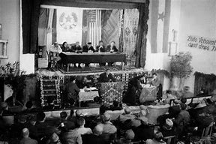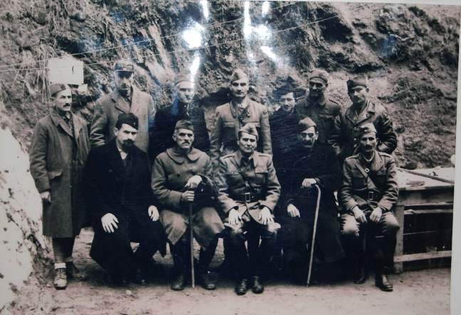

Den formellen Beschluss zur völligen Entrechtung aller in Jugoslawien lebenden Bürger deutscher Abstammung fasste der AVONJ am 21. November 1944. Er erklärte diese Bürger Jugoslawiens in einem außerordentlichen Verfahren kollektiv zu Volksfeinden, die zwar nicht ihre Staatsbürgerschaft, wohl aber alle staatsbürgerlichen Rechte verloren.
Für alle, die nicht rechtzeitig die Flucht ergriffen hatten, begann eine Zeit des Schreckens. Von den knapp 200.000 in ihrer Heimat verbliebenen Zivilpersonen wurden 170.000 in Lagern interniert. Zehn dieser Orte waren nichts anderes als Todeslager.
Die größten waren im Banat Rudolfsgnad und Molidorf, in der Batschka Jarek, Gakowa und Kruschiwl, in Syrmien die Seidenfabrik von Syrmisch-Mitrowitz und in Slawonien Kerndia und Walpach.
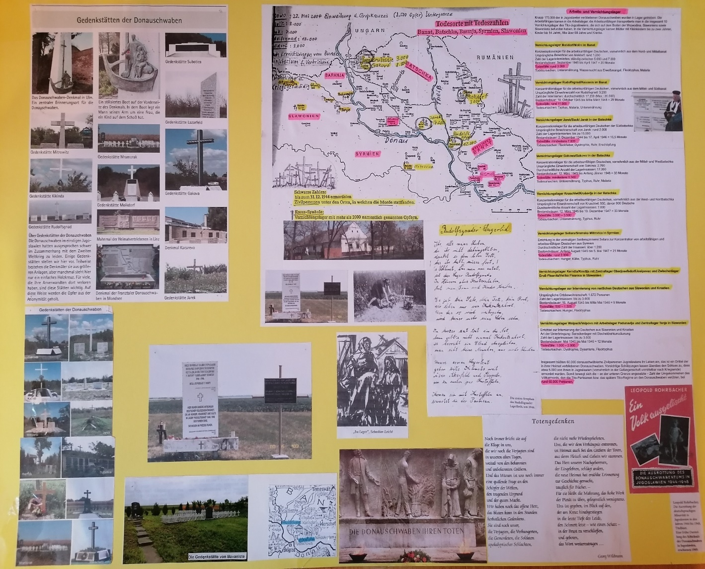
Rudolfsgnad/Knicanin – Unterbringung vornehmlich für Donauschwaben aus dem Mittel-Südbanat; Zahl der Lagerinternierten durchschnittlich 17.200 (max. 20500; Bestandsdauer 10. Oktober 1945 – Mitte März 1948 = 29 Monate; Todesfälle rund 11.000; Todesursachen Typhus, Malaria, Unterernährung.
Molidorf/Molin – Unterbringung vornehmlich für Donauschwaben aus dem Nord- und Mittelbanat;
Zahl der Lagerinternierten ständig zwischen 5000 und 7000; Bestandsdauer September 1945 – April 1947 = 20 Monate; Todesfälle rund 3000; Todesursachen Unterernährung, Wassersucht aus Eiweismangel, Flecktyphus, Malaria.
Jarek/Backi Jarak – Unterbringung von Donauschwaben aus der Südbatschka; Zahl der Lagerinternierten ständig bis zu 15.000; Bestandsdauer 02. Dezember 1944 bis 17. April 1946 = 16,5 Monate; Todesfälle mindestens 7000; Todesursachen Fleckfieber, Dystrophie, Ruhr, Erschöpfung.
Gakowa/Gakovo – Unterbringung von Donauschwaben aus der Mittel- und Westbatschka; Zahl der Lagerinternierten ständig 17.000; Bestandsdauer 12. März 1945 bis Anfang Januar 1947 = 33 Monate; Todesfälle mind. 8500; Todesursachen Unterernährung, Typhus, Ruhr, Malaria
Kruschiwl/Krusevlje – Unterbringung von DonauschwabenWest- und Nordbatschka; Zahl der Lagerinternierten 7000; Bestandsdauer 12. März bis 10. Dezember 1947 = 33 Monate; Todesfälle 3000 – 3500; Todesursachen Unterernährung, Typhus, Ruhr.
Syrmisch-Mitrowitz/Sremska Mitrovica – Unterbringung der Donauschwaben aus Syrmien in der Seidenspinnerei Svilara; Zahl der Lagerinternierten 12.000; Bestandsdauer Anfang August 1945 bis 05. Mai 1947 = 21 Monate; Todesfälle rund 2000; Todesursachen Hunger, Kälte, Typhus, Ruhr.
Kerndia/Krndja – Unterbringung der Donauschwaben aus Slawonien und Kroatien; Zahl der Lagerinternierten ständig bis zu 3000; Bestandsdauer 15. August 1945 bis Mitte Mai 1946 = 9 Monate; Todesfälle 500 - 1500; Todesursachen Hunger, Flecktyphus.
Walpach/Valpovo – Unterbringung der Donauschwaben aus Slawonien und Kroatien in Barackenlager mit Stacheldrahtumzäunung; Zahl der Lagerinternierten bis zu 3000; Bestandsdauer Mai 1945 bis Mai 1946 = 12 Monate; Todesfälle zwischen 1000 – 2000; Todesursachen Dystrophie, Dysenterie, Flecktyphus.
Über das Todeslager Rudolfsgnad mit rund 11.000 Todesopfern berichtete Lorenz Baron als Überlebender:
„Wir bekamen den Auftrag, im sogenannten Kinderheim Licht einzuführen. Als ich Ende 1946 mit meinem Meister da hinkam, wurde uns übel, sodass wir wieder nach draußen mussten, um durchzuatmen…… Als ich die Steigleiter und das Material hereingebracht hatte, versuchte ich immer wegzuschauen, aber wohin? Überall lagen sterbende deutsche Kinder….. Beim Eintreten hörte man ein monotones Summen, die höheren Töne wurden von den tiefen eingebunden. Das war das Lied vom Kindertod! Ohne menschliches Gefühl, wie ein Toter, stieg ich auf die Leiter…. Manche Skelette unter mir konnten sich noch bewegen und verfolgten jeden Handgriff, den ich ausführte. Manche Kinder fielen zurück – ihr Blick war noch auf mich gerichtet – und waren tot“.
In dem Todeslager Gakowa kamen innerhalb weniger Monate tausende Donauschwaben zu Tode. Am Ende dürften es mind. 6000 gewesen sein. Ab Mai 1947 betreute Kaplan Paul Pfuhl die Sterbenden. In einem späteren Bericht über diese Zeit schildert er vielfaches menschliches Leiden und die seelischen Folgen. Sein Bericht ist beredtes Zeugnis auch der seelischen Not der Gefangenen: „Diese Häuser waren Stätten des Grauens. Wie oft habe ich Beichte gehört und die Letzte Ölung gespendet. Ein Fall steht mir noch ganz lebendig vor Augen. Da lag eine Frau im Hausgang, ich fragte sie, ob sie nicht beichten wolle. Schroff wies sie mich ab. Sie hätte nichts zu beichten. Als ich ihr zuredete, dass wir doch alle Sünden hätten und die Verzeihung Gottes brauchten, kam es hart über ihre Lippen:
„Mir hat Gott nichts zu verzeihen, höchstens habe ich ihm zu verzeihen.“
Die Verzweiflung überwog hier den Glauben an Gottes Güte. Für die meisten der deutschen Vertriebungs-, Deportations- und Lageropfer aber war Gott die einzige Zuflucht, ja der Rettungsanker in ihrem fast unerträglichen Leben.
In diesen Lagern gingen nahezu 55.000 Deutsche durch Mord, Misshandlungen und Hunger sowie an Mangelkrankheiten zugrunde, darunter mehr als 6000 Kinder unter 14 Jahren. Zuvor waren schon Tausende Zivilpersonen ermordet worden. Jeder dritte der in der Heimat verbliebenen Deutschen verlor zwischen 1944 und 1948 das Leben.
Etwa 195.000 Donauschwaben befanden sich im Herbst 1944 noch im Herrschaftsbereich der ‚Tito-Partisanen. Sie waren im Vertrauen auf ihre Schuldlosigkeit nicht aus der Heimat geflüchtet und rechneten mit einer gerechten Behandlung. Ein tragischer Irrtum. Ein Drittel der Wehrlosen kam bei Erschießungsaktionen, bei Zwangsarbeit und in den großen Todeslagern um. Ein weiteres Drittel konnte 1946/47 aus den Lagern nach Ungarn oder Rumänien flüchten und von dort aus nach Deutschland oder Österreich gelangen.
Das verbleibende Drittel konnte erst ab 1950 nach wiederholten Interventionen des Internationalen Roten Kreuzes gegen ein hohes Kopfgeld losgekauft werden und nach Deutschland, Österreich oder in sonstige Staaten ausreisen. Auch die verwaisten donauschwäbischen Kinder wurden erst nach 1950, soweit sie im Westen Angehörige hatten, aus den staatlichen jugoslawischen Kinderheimen ihren Familien zurückgegeben.
Kinder, die keine Angehörigen mehr hatten, wurden slawisiert
Danach war Titos häufig so gelobtes Jugoslawien praktisch „Deutschfrei“!!!
Konrad Adenauer, unser damaliger Bundeskanzler, in den fünfziger Jahren nach Tito befragt, antwortete lapidar: „EIN GANZ GEWÖHNLICHER VERBRECHER.“ ES WAR – DARAN BESTEHT KEIN ZWEIFEL – VÖLKERMORD, DEN TITO VERANLASST HATTE.
Damit fand die vielhundertjährige Siedlungsgeschichte der Deutschen auf dem Balkan ein grauenhaftes Ende.
In keinem der Nachfolgestaaten Jugoslawiens wurden bislang die Entrechtungsgesetze des AVNOJ aufgehoben. Ansätze dazu gibt es in Kroatien. Unabhängig davon haben die überlebenden Jugoslawien-Deutsche über die Jahre tragfähige Kontakte zu allen heute zuständigen Regierungen aufgebaut. Dadurch wurde es möglich, dass inzwischen an nahezu allen Orten, wo damals Todeslager bestanden, sehr berührende Mahnmale im Zusammenwirken mit den jeweiligen Regierungen errichtet werden konnten.
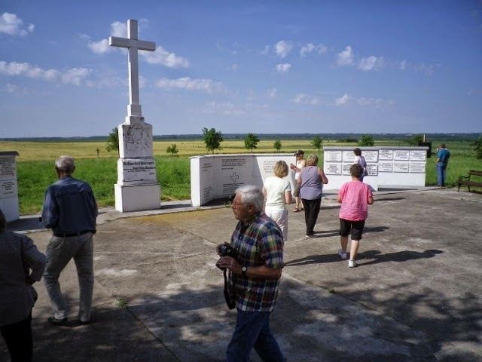
Gedenkstätte „Teletschka“
in Rudolfsgnad/Knicanin
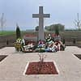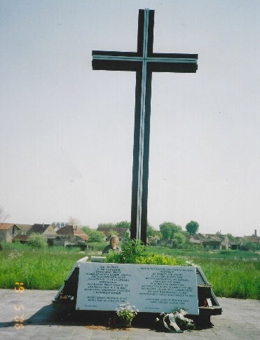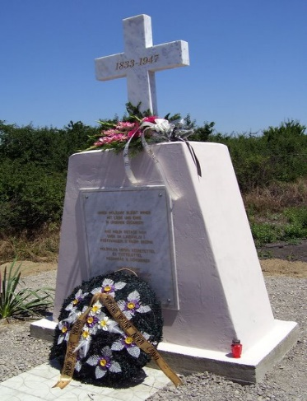
Gedenkstätte Jarek Gedenkstätte Gakovo Gedenkstätte Valpovo
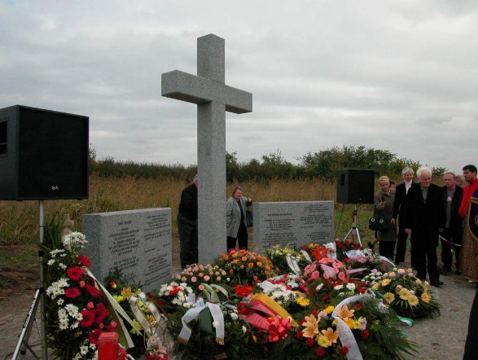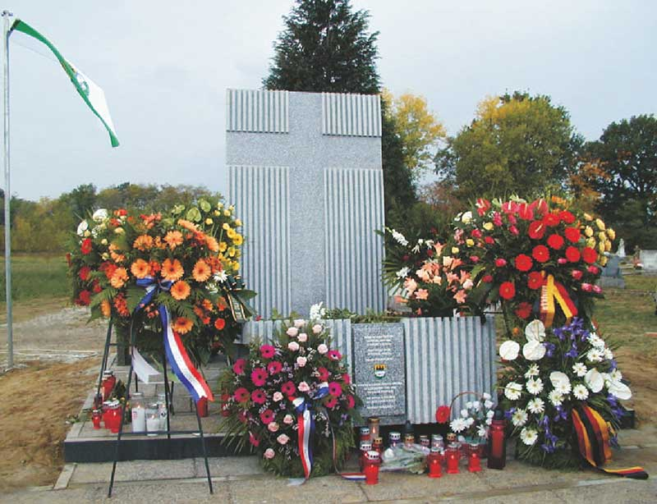
Gedenkstätte Kruschiwl/Krusevlje Gedenkstätte Sremska Mitrovica
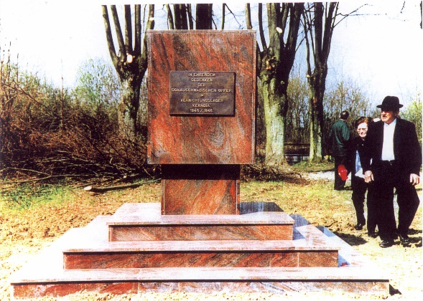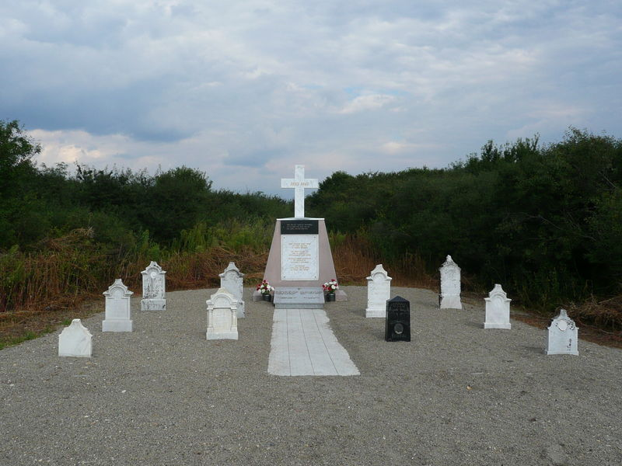
Gedenkstätte Kerndia/Krndja Gedenkstätte Molidorf/Molin

Quellenangaben:
Der Artikel ist am 07.09.2008 für die Öffentlichkeit in der Sonntagszeitung Frankfurter Allgemeine erschienen;
der Artikel ist im Mramoraker Bote Nr. 3/Jahrgang 18-November 2008 abgebildet;
Artikel wurde mit Erkenntnissen aus dem Archiv der Heimatortsgemeinschaft (HOG) Mramorak ergänzt;
Informationen zu den Hungerslager aus dem freizugänglichen Internet und Archiv HOG Mramorak;
Bilder aus dem freizugänglichen Internet sowie Archiv HOG Mramorak;
Zusatzergänzungen von Gerhard Harich, 1. Vorsitzender HOG Mramorak

